Diapositives commentées: apprenant-e-s – module 3

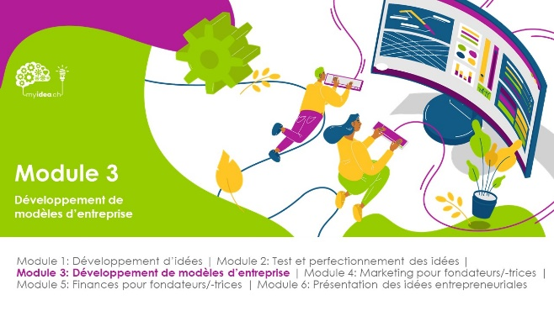 | Les apprenant-e-s peuvent utiliser le module 3 pour faire évoluer leur idée en un modèle d’entreprise cohérent. Les différents éléments du modèle d’entreprise doivent former un tout harmonieux et les aspects de durabilité doivent en faire partie intégrante. De plus, les apprenant-e-s doivent définir ce qui distingue leur entreprise des autres et ce qui la rend spéciale (caractéristique distinctive).
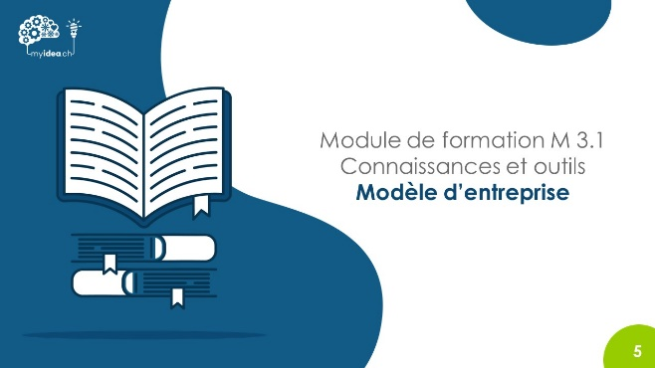 | Objectifs d’apprentissage  - Les apprenant-e-s sont en mesure d’expliquer les différents éléments d’un modèle d’entreprise et leur interaction.  - Les apprenant-e-s peuvent expliquer comment le thème de la durabilité peut être intégré dans les modèles d’entreprise.
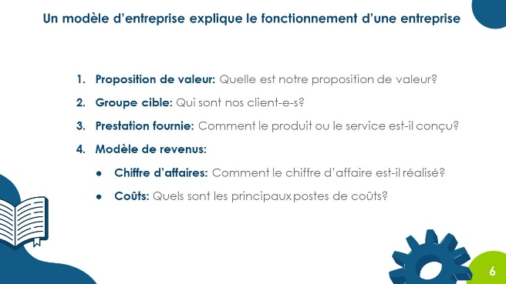 | Un modèle d’entreprise explique le fonctionnement d’une entreprise. En d’autres termes: un modèle d’entreprise explique la «logique» d’une entreprise.  Le nombre d’éléments d’un modèle d’entreprise varie selon les modèles. myidea.ch a choisi une version simple composée de quatre éléments illustrant les principaux aspects.  Cependant, les apprenant-e-s peuvent également utiliser le Business Model Canvas plus détaillé présenté sur les diapositives suivantes.
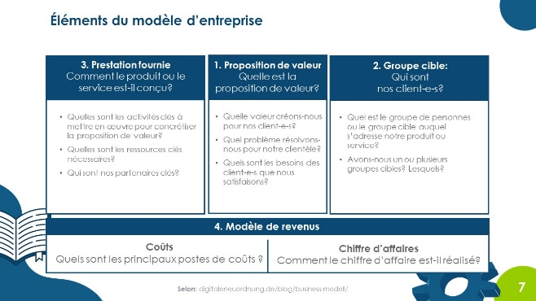 | Il convient de commencer par les considérations relatives à la proposition de valeur, puis de réfléchir à qui elle doit profiter (groupe cible) et, enfin, de définir la manière dont cet avantage peut être concrétisé (prestation fournie).  Certaines présentations de modèles d’entreprise utilisent le terme «promesse de valeur» à la place du terme «proposition de valeur» utilisé ici, de même que le terme «création de valeur » ou «architecture de la prestation» à la place de «prestation fournie».
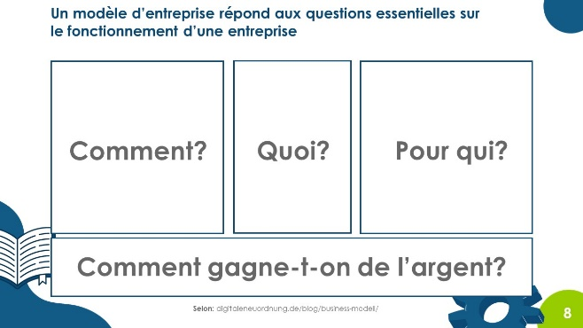 | La présente diapositive reprend les questions essentielles auxquelles doit répondre un modèle d’entreprise:  Que faut-il produire, pour qui et comment? Comment cette activité permet-elle de gagner de l’argent?  Il est primordial que les éléments soient alignés et se renforcent mutuellement, p. ex.:  - Proposition de valeur et groupe cible: il s’agit d’identifier quel avantage doit être créé pour quel groupe cible ou quel problème doit être résolu pour quel groupe cible.  - Prestation fournie et proposition de valeur: il est important de comprendre exactement la manière dont la proposition de valeur doit être concrétisée, p. ex.: Quel est le niveau de qualité à atteindre? À quels moments le contact direct avec la clientèle est-il important? Quelles prestations les fondateurs/-trices doivent-ils/elles fournir eux/elles-mêmes et quelles sont celles qui peuvent être fournies aussi bien, voire mieux, par des partenaires?  - Prestation fournie et coûts: la façon dont la prestation fournie est conçue détermine la structure de coûts d’une entreprise.
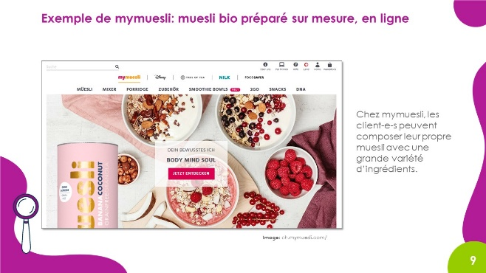 | Le modèle d’entreprise de mymuesli est présenté ici à titre d’exemple. L’entreprise a été fondée en 2007 par Hubertus Bessau, Max Wittrock et Philipp Kraiss. En 2008, cette entreprise a étendu son activité en Suisse. Outre le commerce en ligne, il existe désormais des boutiques mymuesli. En Suisse, on les trouve à Berne et à Zurich.
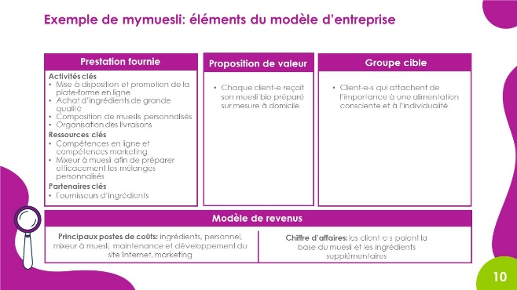 | Le modèle d’entreprise de mymuesli présenté ici à titre d’exemple a été simplifié.
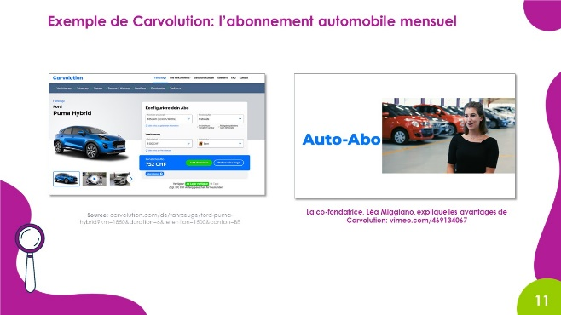 | Le deuxième exemple exposé est le modèle d’entreprise de Carvolution. Nous avons délibérément choisi un exemple dans lequel l’un des co-fondateurs est une femme, et qui plus est dans une branche à dominance masculine comme celle de l’automobile.  En Suisse, les hommes sont toujours plus nombreux à fonder une entreprise que les femmes. Nous espérons que cet exemple positif saura encourager les femmes à envisager la création d’une entreprise.  La vidéo (voir le lien à droite de la diapositive) peut servir d’exemple de pitch réussi. Elle explique notamment très clairement les avantages pour les client-e-s ainsi que l’offre de l’entreprise.
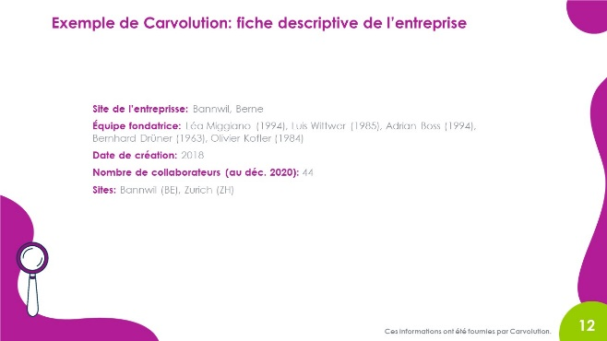 | La fiche descriptive montre que l’entreprise a connu une croissance importante en peu de temps et employait déjà plus de 40 personnes en décembre 2020.  Elle atteste en outre qu’une start-up peut être fondée avec succès par une grande équipe, soit cinq personnes dans le cas présent.
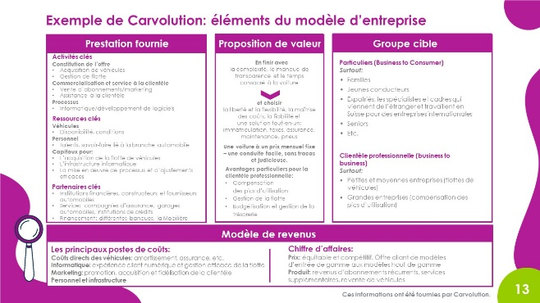 | Le modèle d’entreprise de Carvolution a été élaboré avec le soutien de sa co-fondatrice Léa Miggiano.  Ce modèle comporte de nombreux détails. On pourrait p. ex. relever les aspects suivants:  - L’entreprise a plusieurs groupes cibles. Les deux grandes catégories sont les particuliers («business to consumer») et la clientèle professionnelle («business to business»).  - La proposition de valeur est très convaincante et facile à communiquer aux client-e-s.  - Le modèle d’entreprise nécessite un capital important pour l’acquisition de la flotte de véhicules. Ce point sera également abordé plus tard, lorsque Carvolution servira de nouveau d’exemple dans le Module de formation M 5.2, Sources de financement.
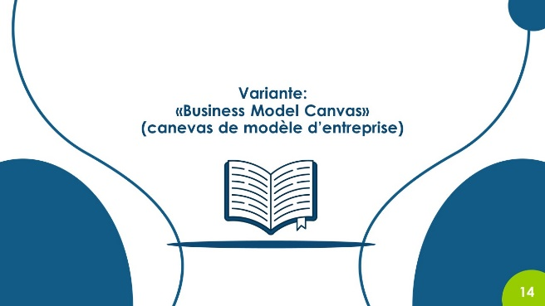
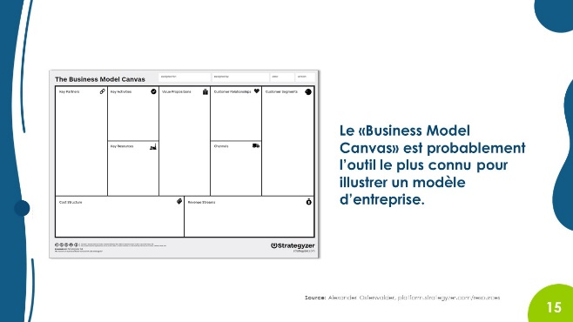 | Le Business Model Canvas développé par Alexander Osterwalder est un outil plus détaillé que le modèle précité.  Les apprenant-e-s d’un niveau d’apprentissage supérieur peuvent utiliser cet outil.
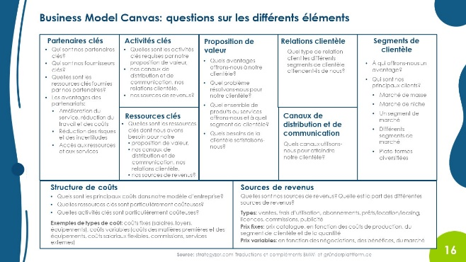 | Vous trouverez sur Internet de plus amples informations sur le Business Model Canvas, notamment sur ce site:  strategyzer.com/canvas/business-model-canvas
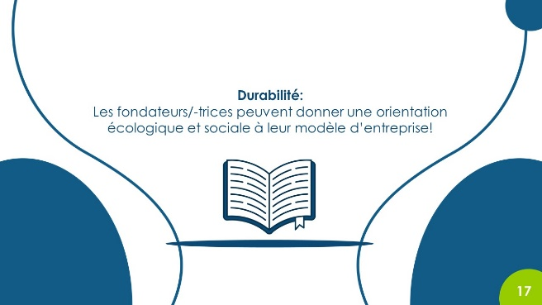 | La problématique de la durabilité doit être intégrée au développement du modèle d’entreprise dès le début et faire partie intégrante de chacun de ses éléments.
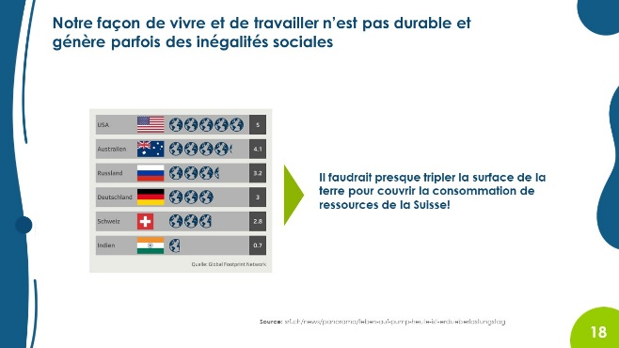 | Cette intégration peut se faire de différentes manières. Les calculs des «Global Footprint Networks» sont l’une des nombreuses possibilités (footprintcalculator.org/).  Ressources de éducation21  Si vous souhaitez approfondir vos connaissances en matière de durabilité, la fondation éducation21, le Centre national de compétences et de prestations pour l’éducation en vue d’un développement durable (EDD) en Suisse, met à disposition une multitude d’excellentes ressources.  Vous trouverez ainsi sur son site Internet, entre autres, les «Mysterys», qui peuvent être utilisés pour faire découvrir aux apprenant-e-s les interactions complexes d’une économie mondialisée. Ces Mysterys ont toujours un lien avec la vie quotidienne des apprenant-e-s.  - Mystery L’eau virtuelle (industrie textile/production de coton)  Mystery L’or (extraction de matières premières/travail des enfants)
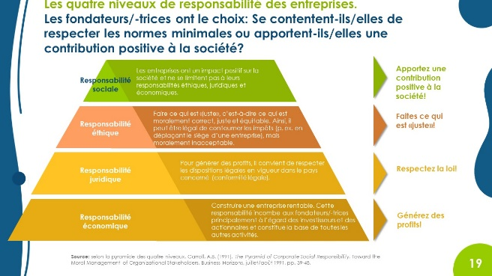 | Ce graphique illustre les différents niveaux de responsabilité des entreprises. Cette pyramide s’inspire de la pyramide des quatre niveaux d’ Archie B. Carroll (professeur émérite de l’Université de Géorgie). Il avait présenté ce concept dès la fin des années 1970.  A. B. Carroll avait alors situé la responsabilité sociale des entreprises à quatre niveaux: (1) économique, (2) juridique, (3) éthique et (4) philanthropique. Pour Caroll, la responsabilité philanthropique est avant tout un engagement social caritatif.  Ce quatrième niveau a délibérément été intitulé «Responsabilité sociale» dans le graphique. À ce niveau, l’objectif est que les entreprises apportent une contribution positive à la société. Cette contribution peut résulter de l’engagement philanthropique, mais aussi de l’alignement correspondant de l’activité clé de l’entreprise: il est possible d’orienter l’activité principale d’une entreprise de sorte à impacter positivement le personnel, l’environnement ou même la branche toute entière (comme c’est le cas des entreprises Choba Choba et Fairphone).
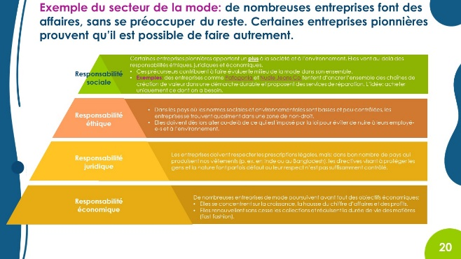 | Les quatre niveaux sont de nouveau expliqués ici avec l’exemple du secteur de la mode. Cet exemple montre clairement qu’il existe une grande différence entre le respect des dispositions légales («compliance») et la responsabilité éthique: dans de très nombreux pays producteurs de textiles, le respect des prescriptions légales (qui font en partie défaut et/ou dont la mise en œuvre n’est pas contrôlée de manière fiable) ne garantit plus depuis longtemps un traitement juste et équitable de la main d’œuvre. Pour agir de manière responsable d’un point de vue éthique, les entreprises doivent aller au-delà de ce qui est légalement exigé.  Au niveau de la «Responsabilité sociale», nous avons évoqué deux entreprises pionnières en la matière. Bien évidemment, il en existe d’autres. Pour ce qui des «mauvais» exemples, c’est-à-dire des entreprises adeptes de la «fast fashion», nous avons délibérément renoncé à les mentionner. Ceci d’autant que ces dernières années, certaines grandes entreprises textiles ont consenti des efforts pour améliorer au moins certaines de leurs collections ou certains pans de leurs activités commerciales.  Outre certaines entreprises pionnières qui s’efforcent de faire évoluer l’industrie textile, il existe désormais des initiatives efficaces réunissant un grand nombre d’acteurs qui s’engagent ensemble pour le changement. On peut ainsi citer la Clean Clothes Campaign, une alliance de plus de 250 ONG, syndicats et particuliers qui se mobilisent pour améliorer les conditions de travail dans les usines textiles avec des campagnes de sensibilisation et du lobbying politique.
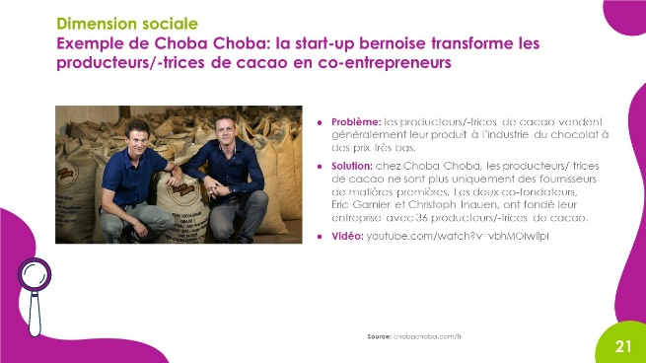 | Dimension sociale. L’exemple du fabricant de chocolat Choba Choba illustre bien comment une entreprise peut intégrer un aspect social central dans son modèle d’entreprise: la start-up bernoise (fondée en 2015) a fait des producteurs/-trices de cacao des co-entrepreneurs.  Le chocolat fabriqué par la jeune entreprise est vendu en ligne et dans certaines filiales Coop.
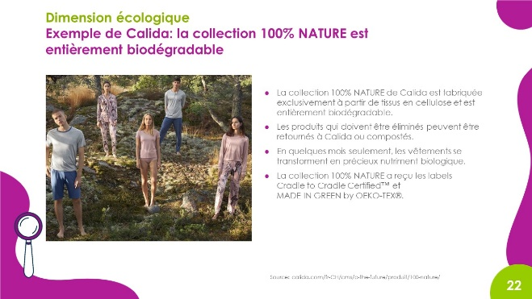 | Dimension écologique. L’exemple de la collection 100% NATURE de Calida peut être utilisé pour illustrer une entreprise de renom pionnière dans le domaine écologique.
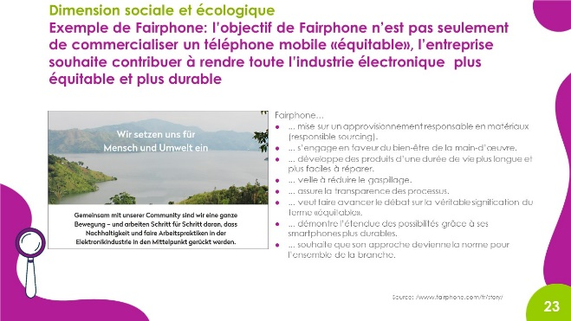 | Dimensions sociale et écologique. L’entreprise Fairphone poursuit une vision ambitieuse: elle veut non seulement intégrer autant que possible les dimensions sociale et écologique, mais aussi contribuer à ce que l’industrie électronique toute entière adopte un comportement responsable envers l’être humain et la nature.  Nous avons sélectionné ces trois exemples (chocolat, vêtements, smartphone), pour leur pertinence par rapport aux univers de vie des apprenant-e-s. Vous pouvez bien sûr leur présenter d’autres exemples, p. ex. des exemples d’entreprises de votre canton.
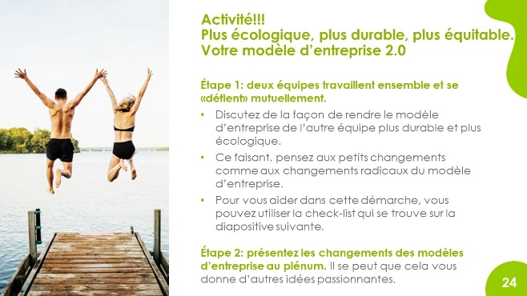 | L’activité «Plus écologique, plus durable, plus équitable. Votre modèle d’entreprise 2.0» vise à ce que les apprenant-e-s repensent leur modèle d’entreprise par rapport à la dimension écologique et sociale.  L’exercice est conçu sous forme de partenariat par équipes de deux, qui sont censées s’entraider pour développer leur modèle d’entreprise. Il vise également à encourager la coopération entre les équipes.
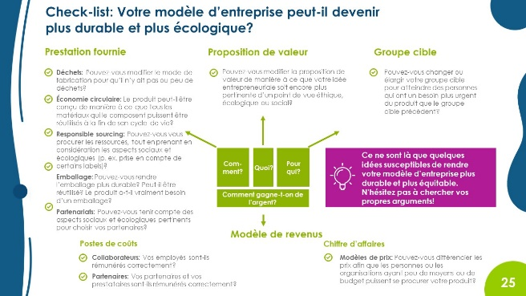 | La check-list peut aider les apprenant-e-s à identifier les pistes de réflexion à améliorer. Toutes les questions sont formulées pour que l’on comprenne clairement qu’il s’agit de définir l’activité principale. Il ne s’agit donc pas de gagner de l’argent et de faire don ensuite d’une partie des bénéfices. Cette pensée philanthropique n’est pas forcément fausse. Cependant, les dimensions écologique, sociale et équitable de l’activité principale sont beaucoup plus importantes.
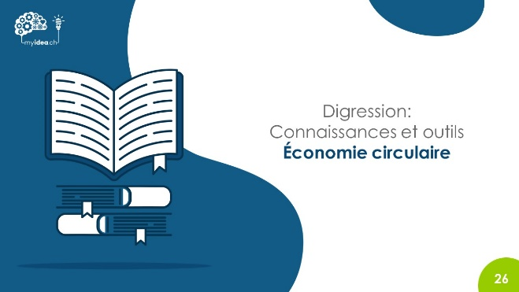 | L’approche de l’économie circulaire est un sujet qui revêt de plus en plus d’importance en Suisse.  L’idée sous-jacente est d’utiliser les matières premières de manière efficace et aussi longtemps que possible et, dans le meilleur des cas, de refermer le cycle des matériaux et des produits afin de réutiliser les matières premières à l’infini.  Les avantages de cette approche sont faciles à comprendre. Si nécessaire, ce sujet peut être approfondi.  En Suisse, parmi les acteurs qui s’occupent de cette thématique, il y a: l’Office fédéral de l’environnement (OFEV), la plate-forme de coordination et d’échange Circular Economy Switzerland, la plate-forme de connaissances et de réseaux Circular Hub ou encore l’organisation Environmental Protection Encouragement Agency (EPEA), qui développe des produits et services Cradle to Cradle Certified™ et agit en qualité d’évaluatrice pour la certification Cradle to Cradle.
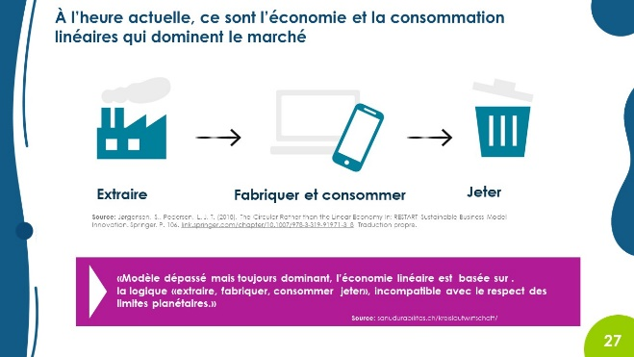 | Pour introduire le thème, le graphique présente les problèmes fondamentaux du modèle actuellement dominant de l’économie linéaire.
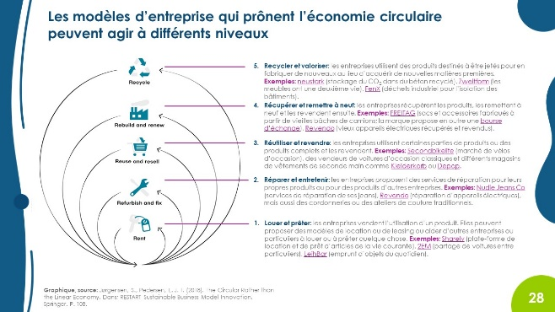 | L’économie circulaire vise précisément à rompre avec cette forme d’économie. A cet effet, les modèles d’entreprise peuvent être développés selon les niveaux illustrés dans le graphique.  Les exemples donnés proviennent principalement (mais pas seulement) de Suisse.
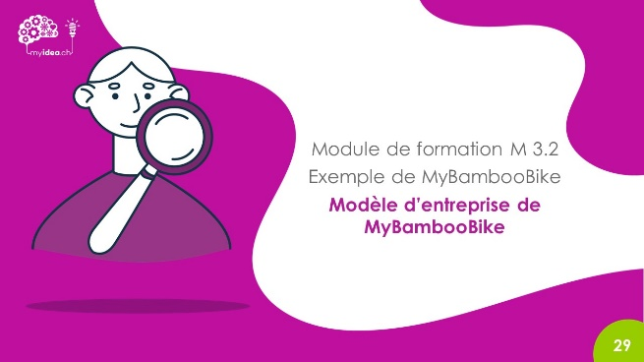 | À ce stade, vous pouvez de nouveau renvoyer les apprenant-e-s au modèle d’entreprise de MyBambooBike.
 | En décrivant le modèle d’entreprise de MyBambooBike, nous avons délibérément décidé de ne proposer que quelques modèles – seulement trois – lors de la création de l’entreprise. Une personnalisation complète, c’est-à-dire la possibilité pour les client-e-s de configurer eux/elles-mêmes leur vélo, serait évidemment une plus-value, mais augmenterait fortement la complexité et donc les coûts, et serait difficile à mettre en œuvre en particulier dans la phase initiale.
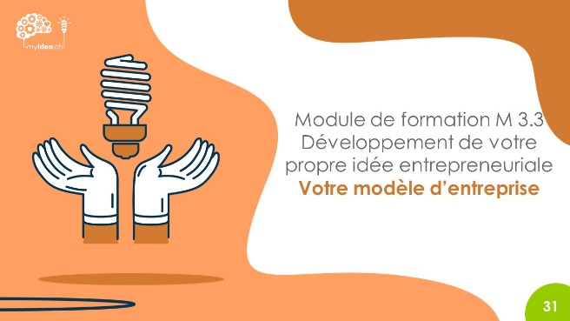 | Objectifs d’apprentissage  - Les apprenant-e-s sont en mesure de développer et de décrire un modèle d’entreprise et tous les éléments principaux qui le composent.  - Les apprenant-e-s peuvent expliquer les interactions entre ses différents éléments.
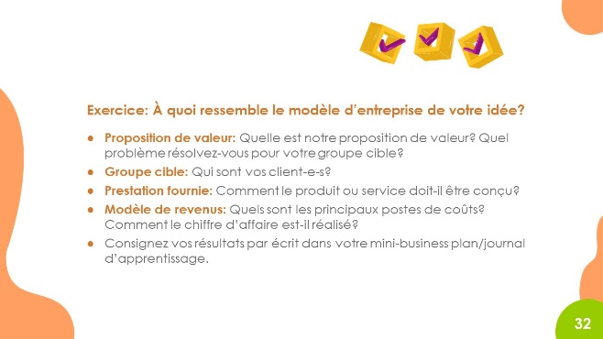 | Les apprenant-e-s doivent formuler leur modèle d’entreprise à un stade précoce. Ce dernier peut toujours être adapté au gré de nouvelles inspirations et de nouvelles découvertes. Il est primordial que le business plan soit considéré comme un document qui doit être sans cesse remanié. Il ne s’agit donc pas de remplir tous les chapitres le plus rapidement possible.
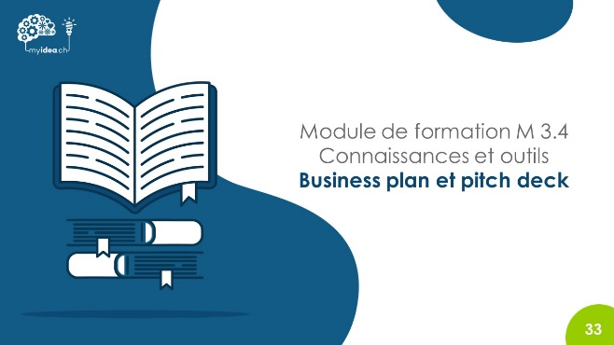 | Objectifs d’apprentissage  - Les apprenant-e-s sont en mesure de décrire les fonctions, la signification et les champs d’application d’un business plan.  - Les apprenant-e-s sont en mesure de décrire les fonctions, la signification et les champs d’application d’un pitch deck.
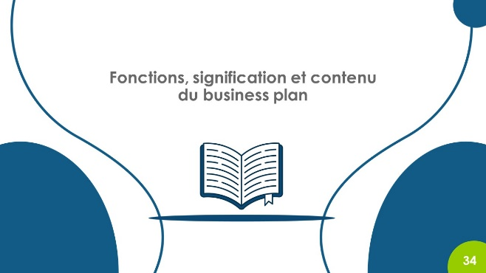
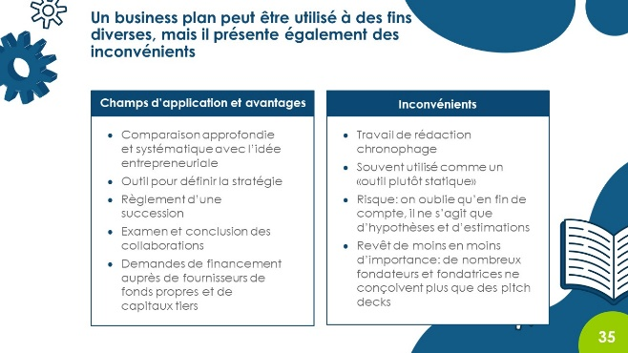 | L’importance des business plans pour le succès ultérieur des entreprises est contestée dans la recherche, et diminue aussi dans la pratique. Les start-up innovantes, notamment, préfèrent rédiger un pitch deck adapté à chaque situation de communication.  Pour des raisons pédagogiques et didactiques cependant, nous considérons que l’élaboration d’un business plan est une étape importante pour les apprenant-e-s. Elle les contraint à anticiper les différents aspects d’une idée entrepreneuriale. De plus, le business plan est également utilisé comme un outil de réflexion et peut servir de base pour attribuer une note (ou une note partielle) aux apprenant-e-s.
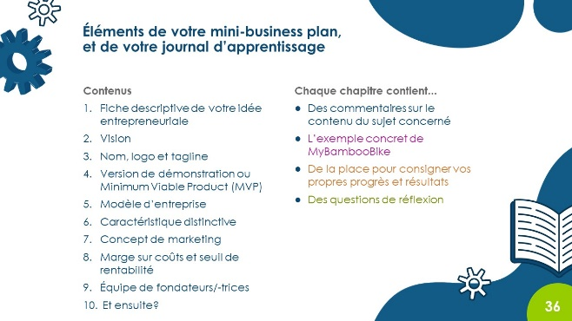 | Les apprenant-e-s doivent travailler sur le document «Mini-business plan et journal d’apprentissage» tout au long du programme. Tous les membres d’une équipe doivent en outre avoir accès au document en parallèle.  Il peut p. ex. être créé sous forme de Google Doc et être traité en parallèle.
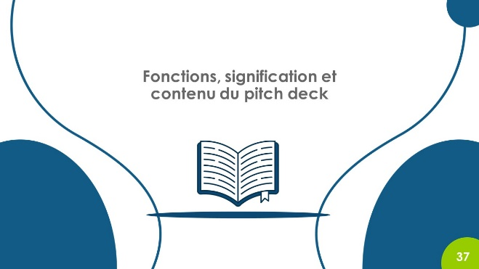
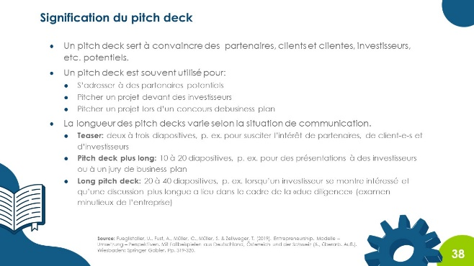 | Ces dernières années, le pitch deck est devenu un outil de communication important pour les start-up. Vous trouverez sur Internet quelques exemples connus de pitch decks originaux.
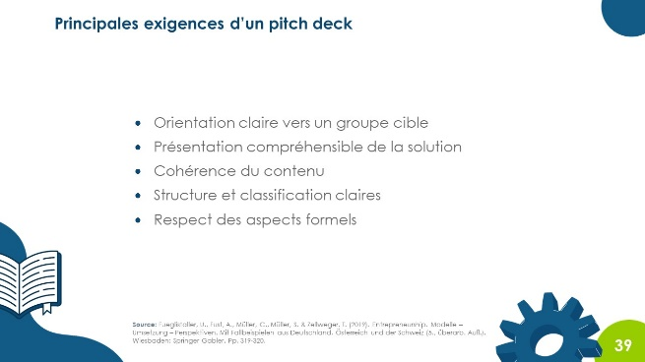 | En règle générale, les apprenant-e-s aiment bien travailler sur les pitch decks. Cependant, il ne faut surtout pas oublier qu’en peaufinant le pitch deck, les apprenant-e-s doivent «sortir du cadre du cours» avec leur idée et la vérifier à l’aide de tests ou au moins en discutant avec des personnes concernées. La création du pitch deck ne doit pas devenir une fin en soi.
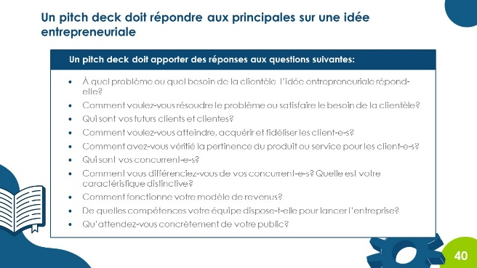 | Les apprenant-e-s peuvent utiliser la présente liste de questions importantes pour élaborer leur pitch deck.
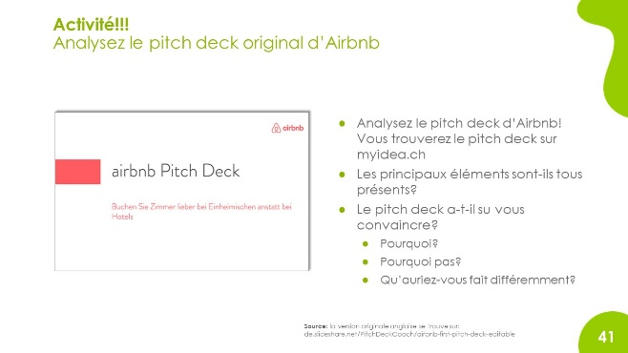 | Le pitch deck original d’Airbnb se trouve sur Internet. Nous avons traduit la version anglaise pour les besoins du programme myidea.ch.
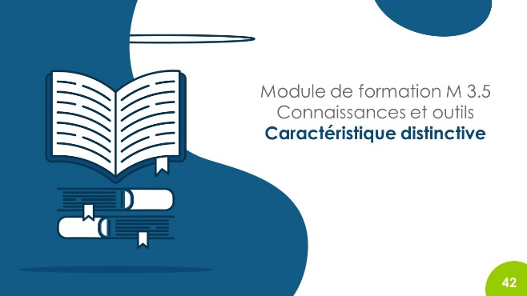 | Objectifs d’apprentissage  - Les apprenant-e-s sont en mesure d’expliquer l’importance et la nécessité des caractéristiques distinctives pour une entreprise.  - Les apprenant-e-s sont capables de définir une caractéristique distinctive pour leur entreprise et de la présenter.  Il est parfois difficile de trouver une caractéristique distinctive si les apprenant-e-s travaillent sur une idée qui existe telle quelle ou sous une forme similaire. Cependant, la vidéo suivante sur un marchand de kebab montre qu’il est toujours possible de faire les choses autrement ou mieux, même avec une offre de produits largement répandue:  Le kebab végétarien de Mustafa est-il le plus savoureux d’Allemagne?  youtube.com/watch?v=BHgj1B7OWdU
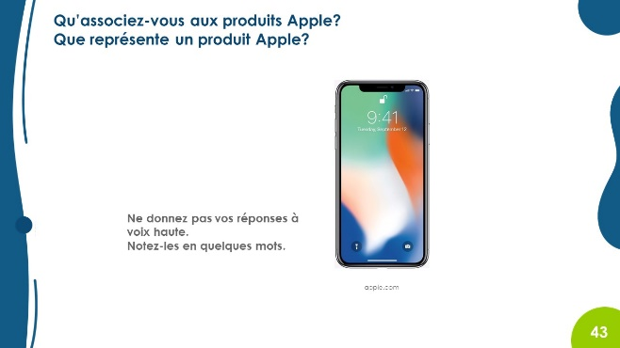 | Les apprenant-e-s doivent réfléchir par eux/elles-mêmes aux caractéristiques distinctives à l’aide de produits et de marques connus.  L’exercice suivant est réalisé à cette fin: les apprenant-e-s doivent noter ce qu’ils associent aux marques Apple, Migros, Denner, IKEA, etc.  Si besoin, l’exercice peut d’abord être réalisé en plénum pour la marque Apple, avant que chacun-e prenne ses propres notes.
Pour les diapositives suivantes (Migros, Denner, IKEA etc.) les apprenant-e-s doivent aussi noter pour eux/elles-mêmes les caractéristiques distinctives qu’ils/elles associent à chaque produit.
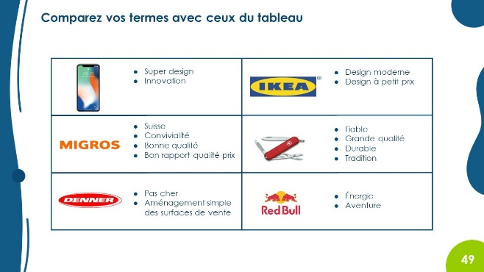 | Les apprenant-e-s découvrent sur cette diapositive les aspects associés à chaque produit. Il est probable que la majorité des apprenant-e-s aient choisi des termes similaires.  Les apprenant-e-s doivent comprendre qu’il est important, en tant qu’entrepreneurs/-ses, de veiller à ce que leur entreprise ou leur marque représente quelque chose d’unique en son genre.
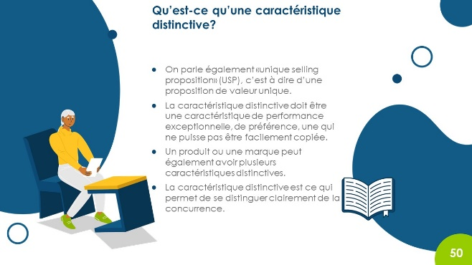 | Les aspects les plus importants sont de nouveau résumés ici:  Étant donné que le terme «Unique Selling Proposition» et son abréviation «USP» sont largement répandus dans le secteur économique, les apprenant-e-s doivent l’intégrer comme un synonyme de «caractéristique distinctive».
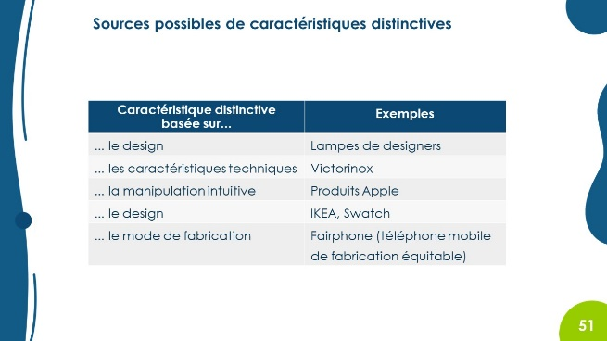 | Une caractéristique distinctive peut reposer sur différents aspects. Ce sont ici quelques exemples. Si nécessaire, les apprenant-e-s peuvent réfléchir à d’autres sources de caractéristiques distinctives.
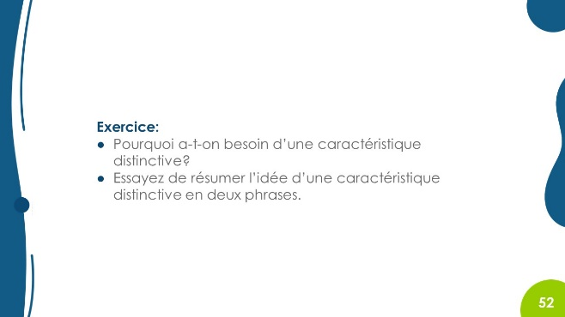 | Cet exercice peut être discuté en plénum, ou par groupes de deux avant le débat en plénum. Au besoin, la solution peut être donnée à tout le monde, p. ex.:  «Une caractéristique distinctive rend un produit spécial. Grâce à elle, la clientèle ne se décide pas uniquement en fonction du prix ( guerre des prix). La caractéristique distinctive ou les caractéristiques distinctives devraient jouer un rôle central dans le concept marketing.»
 | Si le programme myidea.ch est parcouru en quelques semaines seulement, il n’y a généralement pas assez de temps pour procéder à une analyse poussée de la concurrence. Une recherche sur Internet ou un entretien avec un/une expert-e qui connaît bien le marché peut aider à obtenir au moins une vue d’ensemble du marché.
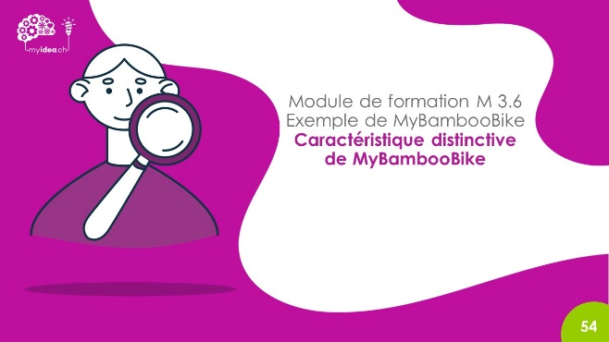
 | À ce stade également, vous pouvez renvoyer les apprenant-e-s à l’exemple de MyBambooBike. MyBambooBike possède également plusieurs caractéristiques distinctives.
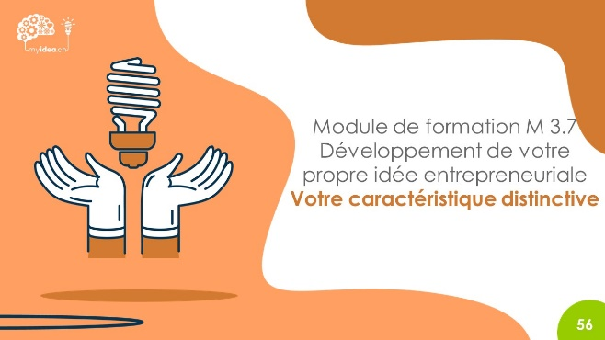
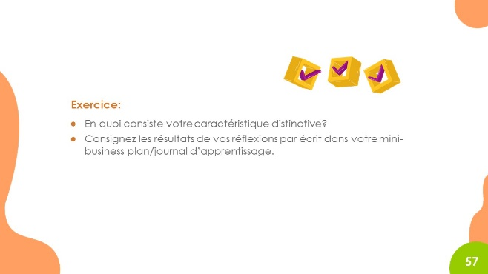 | Demander à chaque équipe de la classe d’expliquer brièvement sa caractéristique distinctive ou ses caractéristiques distinctives peut être un bon exercice. Ces présentations peuvent être suivies de discussions:  - Pensez-vous que cette caractéristique distinctive vous permet de vous démarquer de votre concurrence?  - Pensez-vous qu’il s’agit d’une caractéristique distinctive pertinente pour les client-e-s?
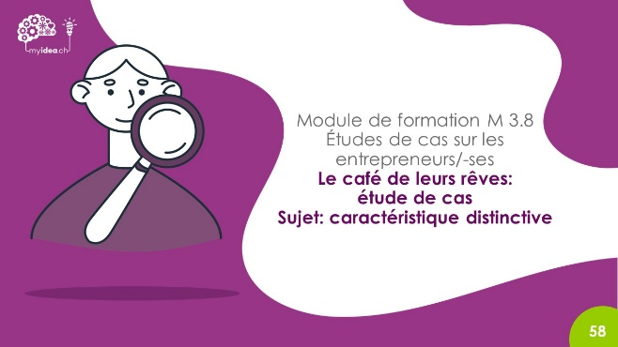 | Dans l’étude de cas «Le café de leurs rêves», l’entreprise a une caractéristique distinctive qui est bien perçue par les client-e-s: le café est extrêmement accueillant. Cependant, le chiffre d’affaires enregistré est insuffisant, car les clients restent plus longtemps sans pour autant consommer davantage.  Cette étude de cas montre qu’il ne suffit pas d’avoir une caractéristique distinctive, il faut également qu’elle soit économiquement viable.

